附件1
106年度全民國防左營軍區故事館
徵文比賽報名表暨投稿作品
投稿者姓名 |  | 李欣珆 | 學校 | 高雄市左營區  明德國民小學
左營軍區故事館參觀照片
說明：生活在軍中，大家像兄弟一般相互照應，我也想加入喔!
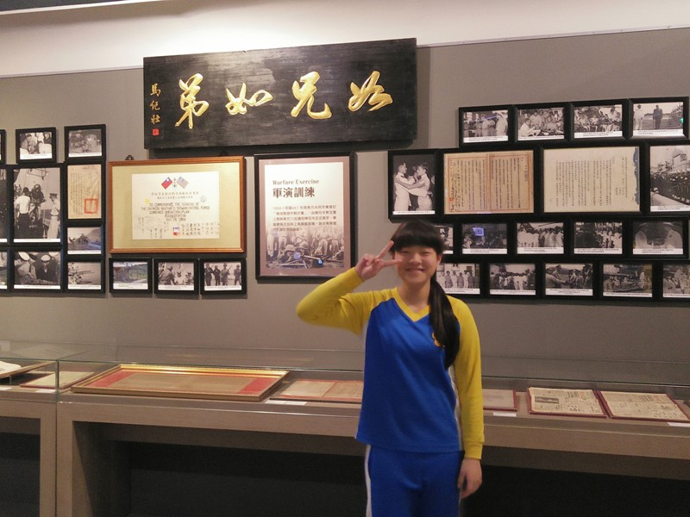
 | 投稿題目：走訪左營軍區故事館
帶著既興奮又期待的心情，在主任、老師的帶領下，一群人浩浩蕩蕩，踏著輕快的步伐，從學校步行來到「左營軍區故事館」。
我們在解說員的帶領下進入館內，一起來了解海軍的故事。首先看到的是一個超大型左營模型圖台，旁邊有按鍵，只要你一按地名，在模型圖台相對的位置燈就會亮，讓我們很容易找到他的地理位置。從模型可以看到「眷村」已成了左營區的特色，眷村也是有分等級的喔，像「明德新村」是全台最高級的眷村，有將軍村的美名，都是高級將官的住所。
接著像是走入時光隧道，呈現的是左營地區歷史的演進，從古到今，歷經牡丹事件、甲午戰爭……，左營這個地區在經歷戰爭事件後，海軍基地所扮演的角色及重要性。
走上二樓，所展示的是海軍的各項軍事戰備與生活文化。最吸引我的是海軍戰力主角~軍艦。一直以為軍艦就是在海上發射炸彈作戰用的，經過解說後我才明白，原來軍艦也有分種類，依照他的功能有戰艦、補給艦、登陸艦等，真的讓我上了一課國防教育。接著是軍階的配飾的介紹，琳瑯滿目的勛章讓我看得目不暇給，原來等級越高勳章也越金光閃閃，他們保家衛國，犧牲奉獻，這是他們榮耀的象徵，當然閃耀。
雖然左營眷村拆除，但左營軍區故事館卻保留了屬於海軍特有的文化，展示海軍的歷史和舊故事，每一塊展示板都有一篇故事，值得你細細的去閱讀。海軍是國家海上的防衛，台灣四面環海，所以海防的重要性由此可見，是不容忽視的。唯有堅固的海防強大的軍艦及英勇的海軍健兒，才能有堅若磐石的屏障。我從出生就住在左營，但卻不知道左營的歷史，今天走訪左營軍區故事館，讓我對左營有更深的了解。

 | （表格請自行延伸）

